  - TÜBİTAK 4006 A

Hârizmî ile EVREN arasında bilimsel miras
  - Türk İslam bilim mirası ile yazılım ve yapay zekâ arasındaki ilişkiler

Araştırma raporu
Bilişim Teknolojileri ve Yazılım
Tematik alan Yapay Zekâ
2026 2027 eğitim öğretim yılı
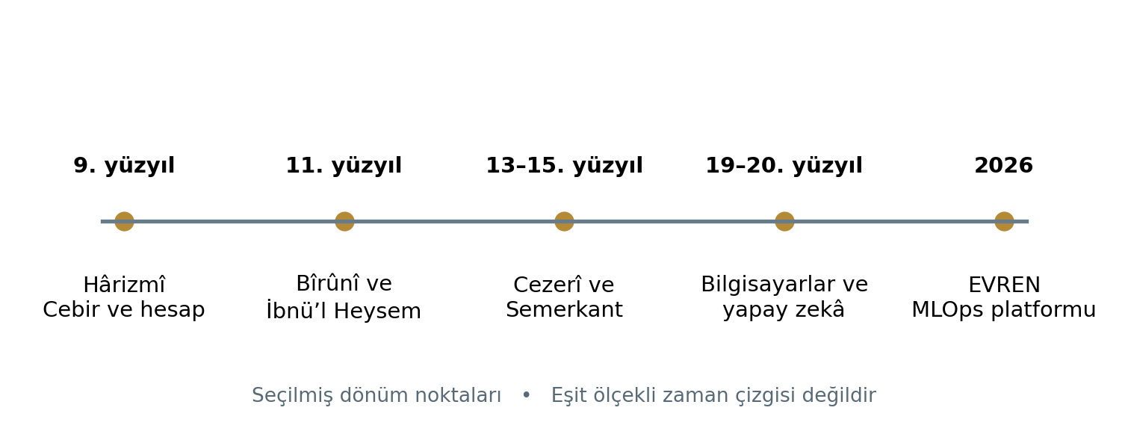
Bu çalışma, hesap yöntemleri, gözlem, mekanik düzenekler ve ortak araştırma altyapıları üzerinden geçmiş ile günümüzü karşılaştırır. Temel yaklaşımı, tarihsel katkıları kaynaklarıyla açıklamak ve güncel teknolojiyle kurulan ilişkilerin sınırlarını belirtmektir.
Hazırlanma tarihi 3 Kasım 2026
Proje ekibi ........................................................
Okul .....................................................................
Danışman öğretmen ...............................................

Araştırmanın özeti
Bu araştırma, Hârizmî’nin hesap ve cebir çalışmalarından Türkiye’de geliştirilen EVREN yapay zekâ platformuna uzanan seçilmiş örnekler üzerinden bilimsel bilginin nasıl üretildiğini, aktarıldığını ve yeniden kullanıldığını inceler. Temel sonuç şudur: Türk İslam bilim çevrelerinin matematik, gözlem ve mekanik alanındaki katkıları, bilgisayar bilimini anlamak için değerli bir tarihsel arka plan sağlar. Ancak modern yapay zekâ, bu katkılarla birlikte farklı toplumların matematik, mantık, elektronik ve istatistik alanlarında oluşturduğu ortak birikime dayanır.
Çalışmada tarihsel araştırma ve doküman incelemesi birlikte kullanılmıştır. Üniversitelerin bilim tarihi arşivleri, bir müzenin eser kaydı, uluslararası kuruluşların yayınları ve EVREN hakkındaki kurumsal duyurular karşılaştırılmıştır. İnceleme; işlemleri adımlara ayırma, bilgiyi sayısal olarak temsil etme, gözlemle sınama, mekanik düzenek kurma ve araştırma altyapısı oluşturma temaları etrafında yürütülmüştür. Kaynak numaraları metindeki köşeli parantezlerle gösterilmiştir.
EVREN’in tek bir yapay zekâ modeli olarak tanımlanması doğru değildir. Kurumsal duyurular onu veri hazırlama, etiketleme, model eğitimi, test ve yayımlama işlemlerini bir araya getiren bir MLOps platformu olarak tanıtmaktadır. Bu ayrım, platformun toplumsal katkısını değerlendirirken önem taşır: incelenen konu yalnızca cevap üreten bir araç değil, yapay zekâ geliştirmeyi destekleyen bir çalışma ortamıdır. [10–12]
Raporun tarihsel bölümleri kaynaklara dayalı açıklamaları, karşılaştırma bölümleri bu açıklamalardan çıkarılan yorumları içerir. Eklerdeki etkinlik ve değerlendirme araçları ise okulda uygulanabilecek önerilerdir. Herhangi bir öğrenci grubuna uygulanmış anket, yapılmış kullanıcı testi veya ölçülmüş öğrenme artışı bu raporda sonuç olarak sunulmamıştır. Bilimsel miras farkındalığının artması, projenin beklenen eğitimsel kazanımıdır.
Anahtar kelimeler: Hârizmî, algoritma, bilim tarihi, Türk İslam medeniyeti, doküman incelemesi, yapay zekâ, EVREN, MLOps.

İçindekiler
Bu rapor, proje başvurusundaki amaç ve yöntem doğrultusunda hazırlanmış bir araştırma metnidir. Tarihsel örnekler kronolojik olarak, günümüz teknolojileri ise kavram ve kullanım alanlarına göre düzenlenmiştir. Bölümler arasındaki ilişkiyi izlemek için önce araştırma sorusu ve yöntem, ardından tarihsel açıklamalar ve karşılaştırmalı sonuçlar okunabilir.
Bölüm | Sayfa
Araştırmanın özeti | 2
Projenin amacı ve araştırma soruları | 4
Araştırma yöntemi ve kaynak değerlendirme | 5–6
Bilim çevreleri ve tarihsel bağlam | 7
Hârizmî ve algoritma ile cebir | 8–10
Bîrûnî ve İbnü’l Heysem | 11–12
Cezerî ve mekanik otomasyon | 13
Uluğ Bey Kâşî ve Ali Kuşçu | 14–16
Bilginin aktarımı ve bilgisayara geçiş | 17
Yapay zekâ ve model geliştirme | 18–19
EVREN platformu ve toplumsal etkiler | 20–21
Karşılaştırmalı bulgular ve sonuç | 22–23
Uygulama önerileri ve ekler | 24–25
Kaynakça ve görsel kaynakları | 26–27

Projenin amacı ve araştırma soruları
Excel başvurusunda proje adı “Harezmi’den Evren’e”, proje türü “Araştırma”, ana alan “Bilişim Teknolojileri ve Yazılım”, tematik alt alan ise “Yapay Zekâ” olarak verilmiştir. Araştırmanın amacı, Türk İslam medeniyetindeki bilimsel ve teknolojik birikimin algoritmik düşünme ve günümüz yapay zekâ geliştirme süreçleriyle ilişkisini tarihsel belgeler üzerinden açıklamaktır. Çalışmanın kapsamı, bütün bilim tarihini anlatmak yerine bu ilişkiyi görünür kılan seçilmiş örneklerle sınırlandırılmıştır.
Ana araştırma sorusu şöyledir: Türk İslam bilim çevrelerindeki matematik, gözlem ve mekanik çalışmalar ile günümüz yazılım ve yapay zekâ geliştirme süreçleri arasında hangi belgelenebilir katkılar ve hangi kavramsal benzerlikler bulunmaktadır? Bu soru, geçmişteki her buluşun doğrudan bir güncel ürüne yol açtığını varsaymadan inceleme yapmayı sağlar.
Alt sorular; Hârizmî’nin çalışmalarının algoritma kavramıyla ilişkisini, gözlem ve deneyin bilimsel doğrulamadaki rolünü, Cezerî’nin düzenekleriyle modern otomasyon arasındaki ayrımları ve EVREN’in yapay zekâ üretimindeki işlevini kapsar. Ayrıca bilginin farklı diller ve coğrafyalar arasında nasıl dolaştığı, bir platformun eğitim ve günlük yaşam üzerindeki olası etkilerinin hangi verilerle değerlendirilebileceği araştırılır.
İncelemeye yön veren önerme, farklı dönemlerde kullanılan araçlar değişse de açık işlem tarifleri, ölçüm, sınama ve bilgi paylaşımının bilim üretiminde tekrar eden ihtiyaçlar olduğudur. Bu, tarihsel bir karşılaştırma önermesidir; istatistiksel olarak sınanmış bir hipotez değildir. Öğrencilerin farkındalığının arttığına ilişkin ayrı bir iddia kurulacaksa ön ölçüm ve son ölçüm gibi ek veriler gerekir.
Başarı ölçütü, çok sayıda bilim insanı adı sıralamak değil, her örneğin hangi kanıta dayandığını ve bugünkü kavramlarla nasıl ilişkilendirildiğini açıklamaktır. Bir iddianın belgesi yetersizse kapsamı daraltılır. Böylece projenin beklenen sonucu olan bilimsel mirası tanıma hedefi, eleştirel kaynak okuma becerisiyle birlikte ele alınır.

Araştırma deseni ve çalışma basamakları
Araştırmada nitel doküman incelemesi esas alınmıştır. İncelenen birim, bir kişinin yaşam öyküsünün tamamı değil, araştırma sorusuna cevap veren belirli bir belge veya açıklamadır. Örneğin Hârizmî’nin cebir kitabına ilişkin akademik değerlendirme, Cezerî’nin eserinin müze kaydı ve EVREN’in işlevlerini anlatan üniversite duyurusu birbirinden farklı türde kanıt sunar. Bu belgeler aynı güvenilirlik gerekçesiyle kullanılmaz.
Önce proje metnindeki anahtar kavramlar çıkarılmıştır: algoritma, matematik, astronomi, mühendislik, yazılım, yapay zekâ ve toplumsal etki. Ardından Türkçe ve İngilizce karşılıklarla kaynak taraması yapılmıştır. Seçilen belgeler kişi ve dönemlerine göre sıralanmış, açıklamalar araştırmanın temaları altında karşılaştırılmıştır. Kaynakların erişim tarihi 3 Kasım 2026’dır.
Her belge için kurum, başlık, tarih, URL, desteklediği iddia ve yorum sınırı kaydedilmiştir. Tarihsel örneklerde bir üniversitenin uzmanlık arşivi; güncel bir platformda onu tanıtan kurumsal duyuru; bir görselde ise eseri elinde bulunduran müzenin kayıt bilgisi tercih edilmiştir. Kaynaklar arasındaki tür farkı sonuçların yorumuna yansıtılmıştır.
Doküman incelemesi, platformun hızını, gerçek kullanıcı memnuniyetini veya öğrencilerin öğrenme düzeyini ölçmez. Bu raporun bulguları açık belgelerin içerikleriyle sınırlıdır. Kullanıcıların kendilerine ait hesaplarla yapacakları denemeler ayrı bir uygulama çalışması olarak kaydedilebilir. Erişim, yaş ve veri kullanım koşulları incelenmeden öğrenci hesabı oluşturulması araştırmanın zorunlu bir adımı değildir.
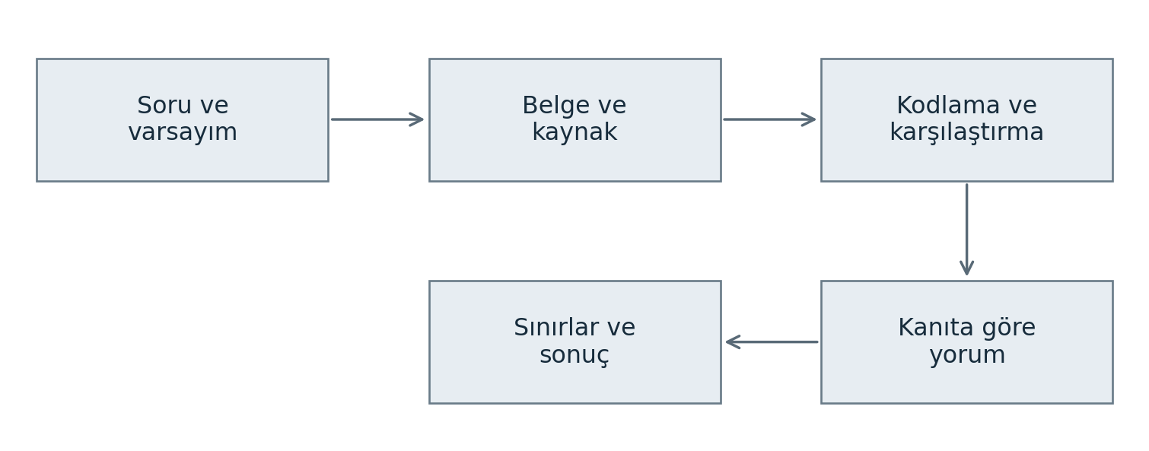
Şekil 1 Bu araştırma için oluşturulan doküman inceleme süreci. Özgün şema.

Kaynak seçimi ve kanıtların değerlendirilmesi
Kaynağın bir kurum tarafından yayımlanması, içerdiği her yorumun tartışmasız olduğu anlamına gelmez. Bir üniversite duyurusu EVREN’in nasıl tanıtıldığını gösterir; platformun bağımsız performans testinin yerine geçmez. Bir bilim tarihi biyografisi ise birincil eserlere dayanan uzman değerlendirmesidir; tarihsel kişinin kendi yazısıyla aynı kanıt düzeyinde ele alınmamalıdır.
Bu çalışmada MacTutor biyografileri tarihsel açıklamalar için, Stanford’da erişime sunulan Dartmouth önerisi yapay zekâ tarihindeki birincil belge için, Metropolitan Museum kaydı ise Cezerî görselinin kimliklendirilmesi için kullanılmıştır. EVREN konusunda İTÜ, Erciyes ve Hitit üniversitelerinin duyuruları birlikte okunmuştur. Benzer metinlerin aynı resmî yazıdan türemiş olabileceği dikkate alınmıştır; üç duyuru bulunması üç bağımsız deney yapıldığı anlamına gelmez.
Dâhil etme ölçütleri; konuyla doğrudan ilişki, yazarlık veya kurumsal sorumluluğun belirlenebilir olması, iddianın kontrol edilebilir biçimde yazılması ve erişilebilir kaynak bilgisidir. Kaynaksız sosyal medya paylaşımları, doğrulanamayan “ilk” iddiaları ve tarihî kişilerin gerçekte çekilmiş fotoğrafı gibi sunulan görseller temel kanıt olarak kullanılmamıştır.
Veriler beş tema altında yorumlanmıştır: işlem tarifi, sayısal temsil, gözlem ve sınama, otomasyon, araştırma altyapısı. Aynı ifade birden fazla temayla ilişkili olabilir. Tema atamaları bu raporun analitik tercihleridir; tarihî kişilerin kendi dönemlerinde kullandığı terimler gibi sunulmaz. Kodlama için önerilen kayıt formu eklerde verilmiştir.
Kanıt türü | Ne gösterir | Ne göstermez
Tarihî eser veya eser kaydı | Eserin varlığı ve içeriği | Tek başına güncel ürüne doğrudan etki
Uzman bilim tarihi çalışması | Bağlam ve yorum | Bütün tartışmaların bittiği
Kurumsal ürün duyurusu | Tanıtılan özellikler ve amaç | Bağımsız performans veya etki ölçümü
Özgün karşılaştırma | Kavramlar arasındaki benzerlik | Belgesiz tarihsel aktarım zinciri

Türk İslam bilim çevrelerinin tarihsel bağlamı
Türk İslam bilim tarihi, farklı dillerin, yönetimlerin ve coğrafyaların kesiştiği geniş bir araştırma alanıdır. Bağdat, Hârizm, Kahire, Diyarbakır, Semerkant ve İstanbul aynı dönemde aynı kurumsal yapıya sahip merkezler değildir. Bu şehirlerde çalışan araştırmacıların katkılarını tek bir etnik kimliğe indirgemek yerine eser, dil, dönem ve çalışma çevresiyle birlikte incelemek daha açıklayıcıdır.
Hârizmî’nin çalıştığı Abbâsî dönemi Bağdat’ında çeviri, matematik ve astronomi faaliyetleri bilimsel üretim için önemli bir çevre oluşturmuştur. Önceki Yunan ve Hint birikimi yalnızca korunmamış; yeni problemlerde kullanılmış, düzenlenmiş ve geliştirilmiştir. Hârizmî’nin cebirinin pratik hesap ihtiyaçlarıyla ilişkisi, bilimsel çalışmanın gündelik ve toplumsal sorunlarla bağlantısını gösterir. [1, 19]
Bu raporda “medeniyet” sözcüğü, bilimsel bilginin üretildiği ve dolaşıma girdiği kültürel çevreyi anlatır. Terim, bütün araştırmacıların aynı düşünceye veya kökene sahip olduğu anlamına gelmez. Bir eserin Arapça yazılmış olması yazarının etnik kimliğini tek başına belirlemez. Benzer biçimde bugün bir ülke sınırları içinde kalan doğum yeri, yüzyıllar önceki bir kişiye modern vatandaşlık atamak için yeterli değildir.
Geçmişten günümüze ilişki kurmanın güvenilir yolu, önce dönemin kendi sorununu açıklamaktır. Bir astronomun tablosu gözlem ve hesap ihtiyacına, bir mühendisin su düzeneği belirli bir işlevi yerine getirmeye cevap verir. Bu işlev açıklandıktan sonra çağdaş veri işleme veya otomasyonla benzerlik kurulabilir. Böylece tarih, bugünkü teknolojilerin adlarının geçmişe taşındığı bir anlatıya dönüşmez.
Şekil 2 Raporda ele alınan seçilmiş dönemler. Özgün görsel; tarihler [1–9, 13–14] kaynaklarındaki bağlama dayanır.

Hârizmî ve hesap yöntemlerinin sistemleştirilmesi
Muhammed bin Mûsâ el Hârizmî, yaklaşık 780–850 yılları arasında yaşamış, Bağdat bilim çevresinde çalışmış bir matematikçidir. Yaşamının ayrıntılarında belirsizlikler bulunduğundan doğum yeri ve kökeni konusunda kesin olmayan çıkarımlar yapılmamalıdır. Onun araştırma bakımından açık biçimde izlenebilen önemi, hesap, cebir, astronomi ve coğrafya konularındaki eserleridir. [1, 19]
“Algoritma” sözcüğünün Hârizmî’nin adının Latincedeki biçimleriyle ilişkisi, bilimsel bilginin dil yoluyla aktarımına somut bir örnektir. Bununla birlikte adım adım işlem yapma düşüncesi insanlık tarihinde ondan önce de vardır. Dolayısıyla “Hârizmî bütün algoritmaları icat etti” ifadesi yerine, hesap yöntemlerinin sistemleştirilmesi ve aktarılmasında önemli rol oynadığı söylenmelidir. [1, 19]
Hârizmî’nin el Cebr ve’l Mukabele adlı eseri, denklem çözümünü düzenli kurallarla açıklayan etkili bir çalışmadır. Kitabın başlığındaki “el cebr” sözcüğü de Batı dillerindeki algebra teriminin kökenidir. Eserdeki yöntemler modern x ve eşittir işaretiyle yazılmamış, sözel olarak anlatılmıştır. Günümüzde bunları sembollerle göstermemiz, tarihsel içeriği öğretmek için yaptığımız bir dönüştürmedir. [1, 19]
Hârizmî örneğinin bilgisayar eğitimindeki değeri, bir sorunun çözüm yolunun açıkça tarif edilebilmesidir. Bilgisayar programında da işlemler, veriler ve koşullar belirli kurallara göre düzenlenir. Buradaki bağlantı, bir Orta Çağ eserinin bugünkü programlama dili olduğu iddiası değildir. Anlatımın açıklığı ve yöntemin başkalarınca uygulanabilir olması üzerinden kurulan kavramsal bir ilişkidir.
Bir bilim fuarında bu bölüm yalnızca yaşam öyküsüyle sunulmamalıdır. Öğrenci, seçtiği bir hesap işlemini önce sözlü olarak açıklayabilir, sonra adımlarını yazabilir ve başka bir arkadaşının aynı yönergeyle aynı sonuca ulaşıp ulaşmadığını gözleyebilir. Bu çalışma tarihsel bir buluşu yeniden üretme iddiası taşımaz; açık işlem tarifinin neden önemli olduğunu görünür kılan bir öğrenme etkinliğidir.

Algoritma kavramı ve örnek bir işlem
Algoritma, bir problemi çözmek veya bir işi gerçekleştirmek için tanımlanmış işlem adımlarıdır. Bilgisayar programı bu adımların belirli bir dil ve çalışma ortamında ifade edilmesidir. Aynı algoritma farklı programlama dillerinde yazılabilir. Bir algoritmayı değerlendirmek için yalnızca bir örnekte doğru sonuç vermesine değil, hangi girdilerde çalıştığına ve ne zaman sona erdiğine de bakılır.
Eğitim amaçlı bir örnek olarak iki pozitif tam sayının en büyük ortak bölenini bulma işlemi seçilebilir. Burada kullanılan yöntem Öklid algoritmasıdır; Hârizmî’ye ait bir buluş olarak sunulmaz. Önce büyük sayı küçük sayıya bölünür. Kalan sıfır değilse küçük sayı yeni büyük sayı, kalan ise yeni küçük sayı yapılır. Kalan sıfır olduğunda son bölen sonuçtur.
24 ve 18 için ilk bölümden kalan 6’dır. Sonraki adımda 18 sayısı 6’ya tam bölündüğü için sonuç 6 olur. Örneğin 35 ve 14 için aynı işlemler uygulandığında sonuç 7 çıkar. Tek bir sayı çiftini ezberlemek yerine yöntemin farklı girdilerde yeniden uygulanması, algoritmik düşünmenin temel özelliğini gösterir.
Bu örnek iki nedenle rapora alınmıştır. Birincisi, tarihsel hesap yöntemleri ile yazılım arasındaki ortak işlem fikrini anlaşılır kılar. İkincisi, bir yöntemin yazılı açıklamasını sınamaya olanak verir. Öğrenciler yalnızca sonucu kontrol etmek yerine her adımda hangi sayının değiştiğini kaydederse hata ortaya çıktığında nereden kaynaklandığını görebilir.
Algoritmaların yapay zekâda da kullanılması, her algoritmanın yapay zekâ olduğu anlamına gelmez. Sabit bir kuralla ortak bölen hesaplamak ile veriden örüntü öğrenmek farklı işlerdir. Bu ayrım, proje başlığındaki tarihsel devamlılığı anlatırken kavramların birbirine karışmasını önler.
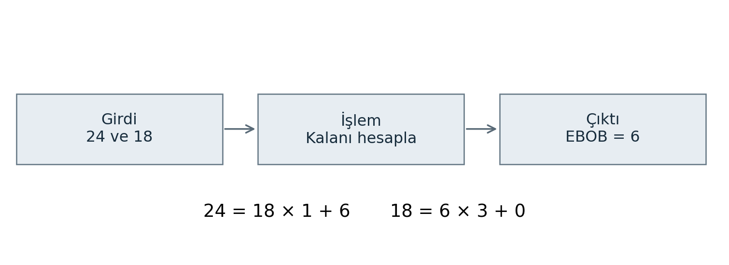
Şekil 3 Öklid algoritmasının 24 ve 18 üzerindeki örnek yürütümü. Özgün eğitim şeması; Hârizmî’nin buluşu olarak gösterilmemiştir.

Cebirden sayısal düşünmeye
Hârizmî’nin cebir çalışmasının önemli yönlerinden biri, problem türlerini düzenli çözüm biçimleri altında ele almasıdır. Modern gösterimle x² + 10x = 39 denklemi, onun ele aldığı örneklerden biridir. Dönemin sözel ve geometrik anlatımı, bugün kullandığımız sembolik cebirle aynı biçimde değildir. Bu nedenle aşağıdaki gösterim, tarihî yöntemin modern öğretim dilindeki açıklamasıdır. [1]
Denklemin iki tarafına 25 eklendiğinde x² + 10x + 25 = 64 elde edilir. Sol taraf (x + 5)² olarak yazılabilir. Uzunlukların pozitif kabul edildiği geometrik yorumda x + 5 = 8 ve x = 3 bulunur. Modern cebirde aynı denklemin x = −13 çözümü de vardır; tarihsel pozitif büyüklük yaklaşımıyla modern çözüm kümesi arasındaki bu ayrım açık tutulmalıdır.
Kareye tamamlama görseli, bir işlemin neden geçerli olduğunu açıklamak için kullanılabilir. Büyük kare, x² alanı ile iki 5x dikdörtgeni ve 25 alanlı küçük karenin birleşiminden oluşur. Şekil ölçülü bir tarihî el yazması kopyası değildir; cebirsel ilişkinin okunmasını kolaylaştıran özgün bir şemadır.
Yapay zekâ ile ilişki, aynı denklemin güncel bir modelin içinde kullanıldığını iddia etmek üzerinden kurulmaz. Bağlantı, büyüklükleri sembolleştirme ve aralarındaki ilişkiyi matematiksel bir modelle ifade etme alışkanlığıdır. Güncel modeller de girdiler, parametreler ve çıktılar arasındaki ilişkileri matematikle temsil eder. Bu kavramsal yakınlık, doğrudan bir yazılım soy zincirinin kanıtı değildir.
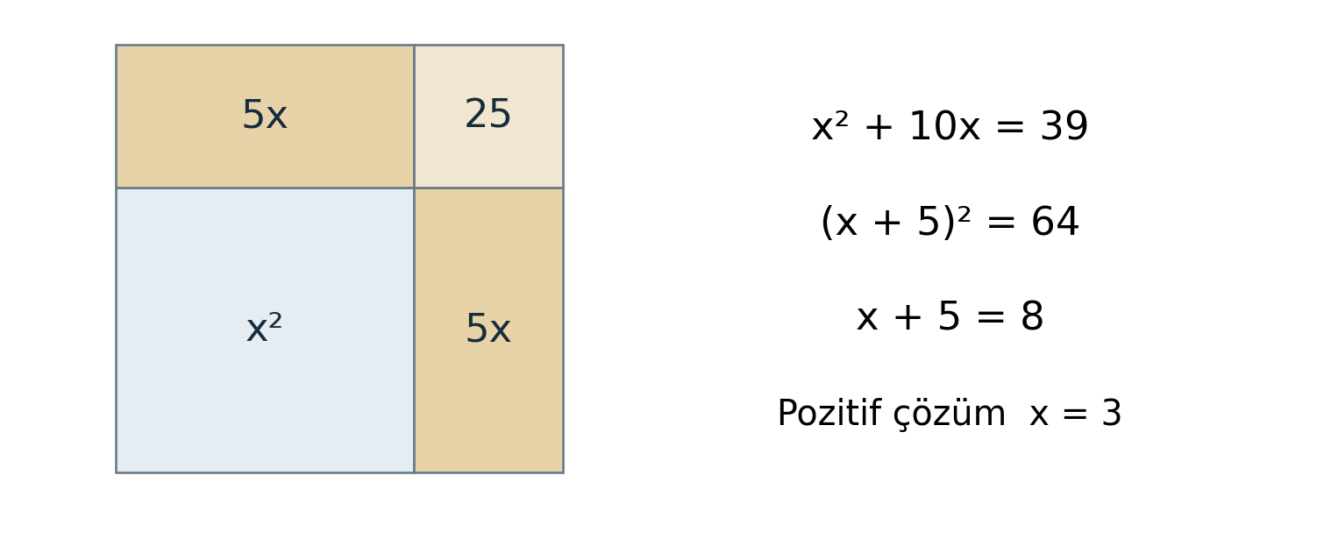
Şekil 4 Kareye tamamlama düşüncesinin modern gösterimi. Özgün çizim; alan ilişkileri şematiktir. Tarihsel örnek için [1].

Bîrûnî ve ölçüme dayalı bilgi
Bîrûnî, 10. ve 11. yüzyıllarda yaşamış; matematik, astronomi, coğrafya ve farklı toplumların kültürleriyle ilgilenmiş bir bilim insanıdır. Hârizm bölgesinde yetişmiş, farklı merkezlerde çalışmalar yürütmüştür. MacTutor’daki biyografi, genç yaşta Güneş gözlemlerinden enlem hesaplaması yaptığını ve harita izdüşümleri üzerinde çalıştığını belirtir. Bu örnekler, gözlem ile matematiksel işlemin birlikte kullanılmasını gösterir. [2]
Ölçüm, yalnızca bir sayı elde etmek değildir. Sayının hangi araçla, hangi zamanda ve hangi kabul altında elde edildiğinin bilinmesi gerekir. Bir gök cisminin konumu veya bir yerin enlemi üzerine yapılan hesap, gözlem koşulları açıklanmadan tam olarak değerlendirilemez. Bîrûnî’nin çalışmalarını günümüz veri bilimiyle karşılaştırırken en yararlı yaklaşım bu yöntemsel sorulara odaklanmaktır.
Çağdaş bir veri projesinde de ölçümün anlamı veri kaynağına bağlıdır. Sıcaklık sensöründen gelen 25 değeri, birim belirtilmemişse eksik bilgidir. Aynı sensör farklı yükseklikte veya güneş altında farklı sonuç verebilir. Tarihsel ölçüm kültürüyle güncel veri kalitesi arasında kurulan bu benzerlik, öğrencinin sayıya eleştirel bakmasını sağlar; Bîrûnî’nin modern veri biliminin bütün yöntemlerini kullandığı anlamına gelmez.
Sınıfta uygulanabilecek bir çalışma, aynı nesnenin uzunluğunu birkaç öğrenciye aynı cetvelle ölçtürmektir. Sonuçlar arasındaki farklar, cetvelin sıfır noktasını kullanma ve yuvarlama gibi nedenlerle tartışılabilir. Bu etkinlikten çıkan veriler ancak uygulama gerçekten yapıldığında rapora eklenmelidir. Burada herhangi bir ölçüm sonucu verilmemiştir.
Projenin ana sorusuna katkısı şudur: yazılım ve yapay zekâ için veri sağlamak, verinin doğruluğunu otomatik olarak garanti etmez. Ölçümü denetleme, kaynağı belirtme ve belirsizliği açıklama gereği tarihsel bilim çalışmalarıyla birlikte düşünülebilir. Bu nedenle Bîrûnî bölümü, bilim insanının yaşamından çok bilginin nasıl güvenilir hâle getirildiği sorusuna hizmet eder.

İbnü’l Heysem ve sınanabilir açıklamalar
İbnü’l Heysem, yaklaşık 965–1040 yılları arasında yaşamış, özellikle optik alanındaki çalışmalarıyla tanınmıştır. UNESCO’nun değerlendirmesi, onun matematiksel açıklama ile deneysel sınamayı birlikte kullanmasını öne çıkarır. Işık üzerine çalışmaları, bir görüşü yalnızca önceki bir otoriteye dayandırmak yerine kontrollü gözlemle sınama yaklaşımı bakımından önemlidir. [3]
Bu yaklaşımın proje açısından değeri, doğru görünen bir açıklamanın nasıl kontrol edileceğini sormasıdır. Güncel bir yazılım çalışmasında da bir programın tek bir girdide çalışması genel doğruluğunu kanıtlamaz. Model değerlendirmesinde eğitim sırasında görülmemiş örneklerin kullanılması, benzer bir sınama ihtiyacına cevap verir. Buradaki ilişki yöntemsel bir benzerliktir; modern test yöntemlerinin doğrudan İbnü’l Heysem’den alındığını ileri sürmez.
Bir yapay zekâ modelinin tarihî bir kişi hakkında akıcı bir paragraf yazması, o paragrafın doğru olduğunu göstermeye yetmez. İsimler, tarihler ve eser adları ayrı ayrı kontrol edilmelidir. Modelin söylediği bir kitap gerçekten var olabilir, fakat kitap içeriği yanlış özetlenmiş olabilir. Bu nedenle “kaynak verdi” ile “kaynak iddiayı destekliyor” farklı değerlendirmelerdir.
Bilim fuarı için basit bir belge doğrulama etkinliği hazırlanabilir. Öğrencilere aynı konuya ilişkin biri kaynaklı, diğeri kaynaksız iki kısa açıklama verilir. Öğrenciler hangisinin daha güzel yazıldığına değil, hangi iddianın hangi belgeyle kontrol edilebildiğine bakar. Değerlendirmede sonucu bulmak kadar kontrol yolunu yazmak da önemsenir.
İbnü’l Heysem’i “bilimsel yöntemi tek başına icat eden kişi” diye sunmak, bilim tarihinin uzun ve çok merkezli gelişimini aşırı basitleştirir. Daha ölçülü sonuç, onun deney ve matematik ilişkisine önemli katkıda bulunan araştırmacılardan biri olduğudur. Bu ifade, katkıyı küçültmeden belgenin destekleyebileceği kapsamı korur.

Cezerî ve mekanik otomasyon
Cezerî’nin 13. yüzyıl başında tamamladığı mekanik düzenekler kitabı, suyla çalışan araçları, saatleri ve çeşitli otomatları açıklayan bir eserdir. Smithsonian’ın eser kaydı, kitabın elli düzenek içerdiğini ve Artuklu hükümdarı için yazıldığını belirtir. Bu düzeneklerin açıklamalarında parçaların işlevleri ile çalışma sırasının gösterilmesi, mühendislik bilgisinin aktarımı bakımından önemlidir. [4]
Fil saati görseli, Cezerî’nin eserinin 1315 tarihli bir nüshasından gelir. Bu tarih, Cezerî’nin tasarımı ilk yaptığı tarih olarak okunmamalıdır. Metropolitan Museum kaydı, yaprağı Farrukh ibn Abd al Latif ile ilişkilendirir ve kamu malı olarak sunar. Kayda göre saat, belirli aralıklarla mekanik hareketler gerçekleştiren karmaşık bir düzenektir. [5]
Bu tür mekanik otomasyon ile yapay zekâ arasındaki ayrım, projenin temel kavramsal sınırlarından biridir. Önceden düzenlenmiş bir mekanizmanın hareket üretmesi, veriden öğrenmesi anlamına gelmez. Cezerî örneği, parçaları bir işlev etrafında birleştirme ve işlemleri sıraya koyma bakımından güncel mühendislikle karşılaştırılabilir. Modern bir modelin doğrudan atası olduğu iddiası için ise ayrı tarihsel kanıt gerekir.
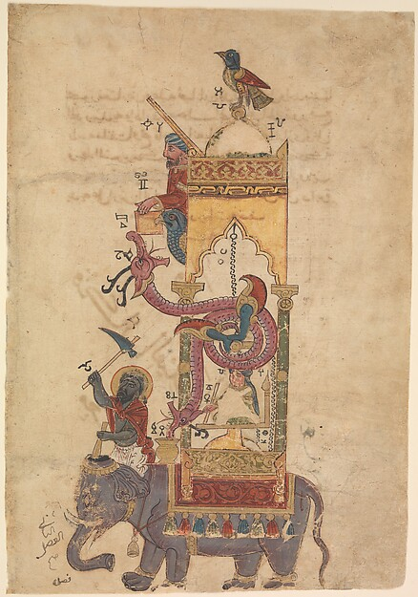
Şekil 5 Cezerî’nin Fil Saati tasvirini içeren 1315 tarihli el yazması yaprağı. The Metropolitan Museum of Art, envanter 57.51.23, eser no 451402. Kamu malı. [5]

Uluğ Bey ve Semerkant araştırma çevresi
Uluğ Bey, 1394–1449 yılları arasında yaşamış bir hükümdar, matematikçi ve astronomdur. Semerkant’ta bilimsel çalışmaların desteklenmesi ve uzmanların bir araya getirilmesiyle ilişkilidir. Onun örneği, bilimsel üretimin yalnızca bireysel yetenekle açıklanamayacağını gösterir. Eğitim ortamı, gözlem araçları, zaman ve maddi destek araştırmanın yapılabilmesini etkiler. [6]
Semerkant çevresindeki çalışmalar gözlem ve hesap gerektiriyordu. Gök cisimlerinin konumları üzerine bilgi üretmek için düzenli gözlem yapılması, sayısal sonuçların kaydedilmesi ve bu sonuçların hesap yöntemleriyle işlenmesi gerekiyordu. Bir astronomi tablosu tek kişinin tek seferlik bakışından daha kapsamlı bir çalışma düzenine dayanır. Bu durum, verinin üretilmesi ile verinin yorumlanmasının ayrı ama ilişkili işler olduğunu düşündürür.
Uluğ Bey’in çevresinde Kâşî, Kadızâde ve Ali Kuşçu gibi araştırmacıların bulunması, farklı uzmanlıkların bir merkezde buluşmasının önemini gösterir. MacTutor ve McGill’de erişime sunulan uzman biyografisi, Semerkant’taki bilim çevresinin kurumsal ve kişisel ilişkilerine dikkat çeker. Bu belgeler güncel bir araştırma merkezine eşdeğer bir yapı bulunduğunu kanıtlamak için değil, dönemin koşullarını anlamak için kullanılmalıdır. [6, 7]
Günümüz yapay zekâ projelerinde de yalnızca algoritma bilgisi yeterli olmaz. Veri hazırlayan kişiler, yazılım geliştirenler, hesaplama kaynağını yönetenler ve sonuçları alan bilgisiyle denetleyenler birlikte çalışır. Semerkant ile güncel platformlar arasındaki karşılaştırma, bu ortak kaynak ihtiyacı üzerinden kurulabilir. Kurumların amaçları, örgütlenmeleri ve teknolojileri arasında büyük farklılıklar bulunduğu ayrıca belirtilmelidir.
Projenin bu bölümünden çıkan yorum, bilimsel başarıyı anlatırken yalnızca “kim buldu” sorusuna bağlı kalmamak gerektiğidir. “Hangi ortamda çalıştı, hangi araçlara erişti ve bilgiyi kimlerle paylaştı” soruları da araştırmanın parçasıdır. Bu sorular EVREN’in neden ortak bir altyapı olarak tasarlandığını tartışmaya hazırlık sağlar.

Kâşî ve hesaplamada duyarlılık
Gıyâseddin Cemşîd el Kâşî, 15. yüzyılın ilk yarısında matematik ve astronomi alanlarında çalışmış, Semerkant bilim çevresinde yer almıştır. Ondalık kesirler, hesap yöntemleri ve yüksek duyarlılıklı sayısal çalışmalarla tanınır. MacTutor biyografisi onun eserlerinin tarihleri ve ailesine yazdığı mektuplar sayesinde çalışma hayatının bazı ayrıntılarının izlenebildiğini belirtir. [8]
Kâşî’nin bu projedeki yeri, çok basamaklı sayıların yalnızca bir başarı gösterisi olmadığını açıklamaktır. Bir hesabın ne kadar duyarlı olması gerektiği, çözülmek istenen probleme bağlıdır. Örneğin bir okul bahçesinin yaklaşık alanını bulmak ile hassas bir gök hesabı yapmak aynı düzeyde yuvarlama gerektirmez. Sonuç yazılırken problem, kullanılan sayıların duyarlılığı ve beklenen hata birlikte düşünülmelidir.
Özgün bir sınıf örneği olarak çapı 10 birim olan bir çember ele alınabilir. Çevre π × çap olduğuna göre π yerine 3 kullanıldığında 30, 3,14 kullanıldığında 31,4 elde edilir. Buradaki amaç tarihsel bir hesabı Kâşî adına yeniden üretmek değildir. Aynı formülde kullanılan yaklaşımın sonuca nasıl yansıdığını göstermektir. Öğrenciler farkı hesaplayarak “yaklaşık” sözcüğünün nicel anlamını tartışabilir.
Güncel yazılımda da sayılar belirli gösterimlerle saklanır ve işlemler yuvarlama etkilerine açıktır. Yapay zekâ modellerinde daha düşük duyarlılıklı sayı gösterimleri bellek ve hız bakımından tercih edilebilir; ancak belirli bir modelde bunun etkisi deneyle ölçülmelidir. Bu rapor herhangi bir EVREN modelinin sayısal duyarlılık seçimini veya başarı kaybını ölçmemiştir.
Tarihsel örnek ile güncel teknoloji arasındaki ilişki, “aynı yöntem kesintisiz biçimde kullanıldı” biçiminde kurulmaz. Ortak soru, hesaplamada doğruluk ile kaynak kullanımı arasında nasıl seçim yapıldığıdır. Bu soru, proje öğrencilerinin sadece sonucu değil, hesaplama biçimini de incelemesini sağlar. Kâşî’nin bilimsel katkısı kendi döneminin kaynaklarıyla; çağdaş örnek ise öğretici bir karşılaştırma olarak değerlendirilir.

Ali Kuşçu ve bilginin dolaşımı
Ali Kuşçu, 15. yüzyılda yaşamış bir matematikçi ve astronomdur. Semerkant bilim çevresinde yetişmiş, daha sonra farklı merkezlerde bulunmuş ve İstanbul’da çalışmalar yürütmüştür. MacTutor biyografisi onun eğitimini, eserlerini ve bilimsel ilişkilerini inceler. Bu yaşam çizgisi, bilimsel bilginin yalnızca kitapların yer değiştirmesiyle değil, araştırmacıların hareketi ve öğretim yoluyla da taşındığını gösterir. [9]
Bir bilim insanının yeni bir merkeze gitmesi, yanında yalnızca sonuçlarını götürmesi anlamına gelmez. Bir problemi hangi sırayla ele aldığı, kullandığı açıklamalar, hesap alışkanlıkları ve öğrencilerine yönelttiği sorular da bilgi aktarımına katılır. Bu nedenle bilim tarihi, tek tek eserlerin listesinden daha geniş bir eğitim ve iletişim tarihidir.
Günümüz yazılım dünyasında benzer bir aktarım, dersler, belgeler, açık kaynak projeleri ve araştırma yayınları yoluyla gerçekleşebilir. Bununla birlikte bir yazılım deposunu paylaşmak ile bir medresede öğretim yapmak tarihsel açıdan aynı etkinlik değildir. Karşılaştırma, bilgiyi başkalarının kullanabileceği biçimde düzenleme ihtiyacıyla sınırlıdır.
Ali Kuşçu bölümü öğrenciler için kaynak izleme etkinliğine dönüştürülebilir. Bir kavramın farklı kaynaklardaki yazılışları, ilgili eser adları ve tarihleri karşılaştırılır. Aynı kişinin adının farklı dillerde değişik biçimlerde yazılması, arama sonuçlarının eksik görünmesine yol açabilir. Öğrenci bu farklılıkları not ederek yanlışlıkla iki ayrı kişi veya iki ayrı eser varmış gibi değerlendirmeyi önleyebilir.
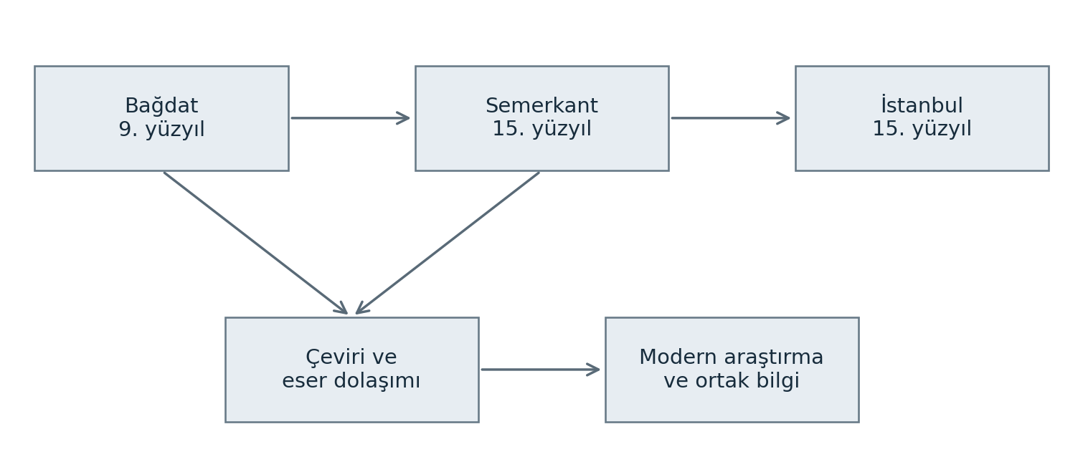
Şekil 6 Bilimsel bilginin merkezler ve aktarım biçimleri üzerinden okunması. Özgün kavramsal şema; oklar tek bir kesintisiz aktarım zincirinin kanıtı değildir. [1, 6–9]

Modern bilgisayara ve yapay zekâya geçiş
Modern bilgisayarın ortaya çıkışı, mekanik hesaplama, mantık, matematik, elektrik ve elektronik alanlarındaki farklı gelişmelerin birleşimine dayanır. Bu süreçteki her aşamayı tek bir medeniyetin eserlerinden türetmek tarihsel çeşitliliği gözden kaçırır. Projenin başlığındaki “Hârizmî’den EVREN’e” ifadesi, seçilmiş duraklarla kurulan bir araştırma çerçevesidir; eksiksiz bir teknik soy ağacı değildir.
19. yüzyılda Charles Babbage’ın hesap makineleri üzerine çalışmaları ve Ada Lovelace’ın Analitik Makine hakkındaki notları, hesaplama ile programlanabilir işlem düşüncesinin tarihinde önemli bir yer tutar. Computer History Museum, Babbage’ın tasarımlarını sayısal tabloların hazırlanmasındaki hata ve iş yükü sorunları bağlamında açıklar. Bu bağlam, hesaplamanın otomatikleştirilmesinin neden arandığını anlamaya yardım eder. [13]
Alan Turing’in 1950 tarihli “Computing Machinery and Intelligence” makalesi, makine zekâsının nasıl tartışılabileceğine ilişkin temel metinlerdendir. Makalenin varlığı ve bibliyografik kimliği Cambridge’deki Turing arşivinden ve Mind dergisinin kaydından kontrol edilebilir. Bu raporda Turing’in soruları, bilgisayarın yalnızca hesap yapması ile insan benzeri davranış göstermesinin farklı araştırma problemleri olduğunu vurgulamak için kullanılır. [14]
1955 tarihli Dartmouth proje önerisi, 1956 yazında yapılması planlanan çalışmayı tanımlar. Belgede dil kullanma, soyutlama, problem çözme ve öğrenme gibi başlıklar araştırma sorusu olarak yer alır. Önerinin yazıldığı yıl ile etkinliğin yapıldığı yıl farklıdır. Bu ayrım, kronoloji hazırlanırken iki tarihin karıştırılmaması bakımından önem taşır. [15]
Bu gelişmelerin Hârizmî ile bağlantısı, “aynı teknoloji” olmaları değildir. Matematiksel problem tanımlama, işlem oluşturma ve yöntemi başkalarının uygulamasına açma gibi ortak ihtiyaçlar vardır. Modern bilgisayarın fiziksel yapısı ve yapay zekânın istatistiksel teknikleri için ise kendi dönemlerine özgü ek bilimsel gelişmeler gerekir. Tarihsel katkı ile çağdaş teknik yeniliğin birlikte açıklanması daha dengeli bir sonuç verir.

Yapay zekâ ve makine öğrenmesi
Yapay zekâ, algılama, dil işleme, tahmin veya karar verme gibi görevleri bilgisayar sistemleriyle gerçekleştirmeye yönelik geniş bir alandır. Makine öğrenmesi, bu alan içinde örnek verilerden örüntü öğrenmeye odaklanır. Derin öğrenme ise çok katmanlı sinir ağlarına dayanan yöntemleri kapsar. Bu kavramlar birbiriyle ilişkilidir, fakat eş anlamlı değildir. [16]
Kural tabanlı bir yazılımda hangi koşulda ne yapılacağı doğrudan tarif edilebilir. Makine öğrenmesinde ise seçilen yöntem ve eğitim örnekleri, modelin ayarlanabilir parametrelerini etkiler. Eğitilmiş model yeni bir örnek için çıktı üretir. Bu çıktının yararlı olup olmadığı ayrıca değerlendirilir. Eğitim sırasında iyi sonuç alınması, yeni veride aynı başarının sağlanacağını tek başına göstermez. [16]
Eğitim amaçlı bir örnek, elma ve armut fotoğraflarının sınıflandırılmasıdır. Öğrenciler fotoğrafları doğru sınıflarla etiketler, bir kısmını eğitim, başka bir kısmını değerlendirme için ayırır. Aynı meyvenin neredeyse aynı fotoğrafı iki grupta da bulunursa başarı olduğundan yüksek görünebilir. Örneğin yalnızca kırmızı elmalarla öğrenen bir sistem, yeşil elmalarla karşılaşınca zorlanabilir. Bunlar önerilen deney durumlarıdır; raporda yapılmış test sonuçları değildir.
Üretken modeller metin veya görsel gibi yeni içerikler oluşturabilir. Akıcı ve ikna edici bir çıktı, doğruluk güvencesi sağlamaz. Tarih araştırmasında modelin verdiği kişi, eser ve tarih bilgileri güvenilir belgelerle karşılaştırılmalıdır. Bu nedenle yapay zekâ, kaynak incelemesini hızlandırabilecek bir yardımcı olarak değerlendirilebilir; kendi cevabı tek başına tarihsel kanıt sayılamaz.
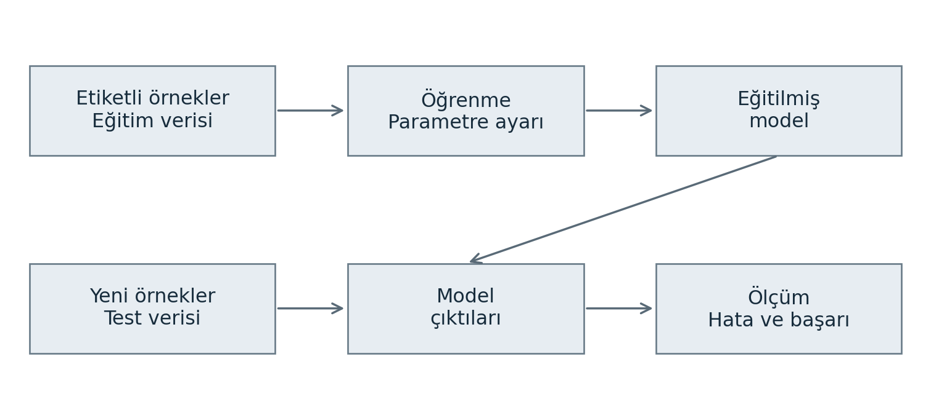
Şekil 7 Eğitim ve değerlendirme verilerinin ayrıldığı örnek makine öğrenmesi süreci. Özgün şema. Kavramsal temel [16].

Model geliştirme ve MLOps süreci
MLOps, makine öğrenmesi modellerinin geliştirilmesi, yayımlanması ve kullanım sırasında yönetilmesiyle ilgili çalışma düzenini anlatır. Bir model dosyasının oluşması, hizmetin güvenilir biçimde kullanılmaya hazır olduğu anlamına gelmez. Veri hazırlama, eğitim ayarlarını kaydetme, değerlendirme, erişimi yönetme ve güncelleme süreçlerinin birbiriyle ilişkilendirilmesi gerekir. EVREN’in duyurulardaki tanımı bu uçtan uca yaklaşımı vurgular. [10–12]
Veri hazırlama aşamasında örneklerin göreve uygunluğu incelenir. Etiketleme aşamasında sınıfların ne anlama geldiği açıkça belirlenir. Eğitimde seçilen model ve ayarlar kaydedilir. Test aşamasında kullanım amacına uygun ölçütler seçilir. Yayımlama sonrasında ise sistemin hangi sürümünün kullanıldığı ve değişikliklerin sonuçları izlenir. Şemadaki döngü, hata görüldüğünde daha önceki aşamalara dönülebileceğini anlatır.
Bu süreçte yeniden üretilebilirlik önemlidir. Aynı veri sürümü, aynı model ayarları ve aynı değerlendirme tanımı kaydedilirse başka bir araştırmacı çalışmayı daha iyi denetleyebilir. Yalnızca “model başarılı oldu” demek yerine kaç örnek kullanıldığı, başarının nasıl hesaplandığı ve hangi durumlarda hata görüldüğü açıklanmalıdır. Bu gereklilik tarih araştırmasındaki kaynak izlenebilirliğiyle yöntemsel açıdan karşılaştırılabilir.
Öğrencilerin EVREN’i anlaması için ileri düzey bir model eğitmesi zorunlu değildir. Önce bir veri kümesindeki etiketlerin nasıl belirlendiğini, eğitimin hangi amaçla yapıldığını ve test verisinin neden ayrı tutulduğunu anlatabilmeleri yeterli bir başlangıçtır. Uygulama yapılırsa veri ve model sürümleriyle birlikte tarih kaydedilmelidir. Başka bir araçla yapılan gösteri, EVREN’de yapılmış deney gibi etiketlenmemelidir.
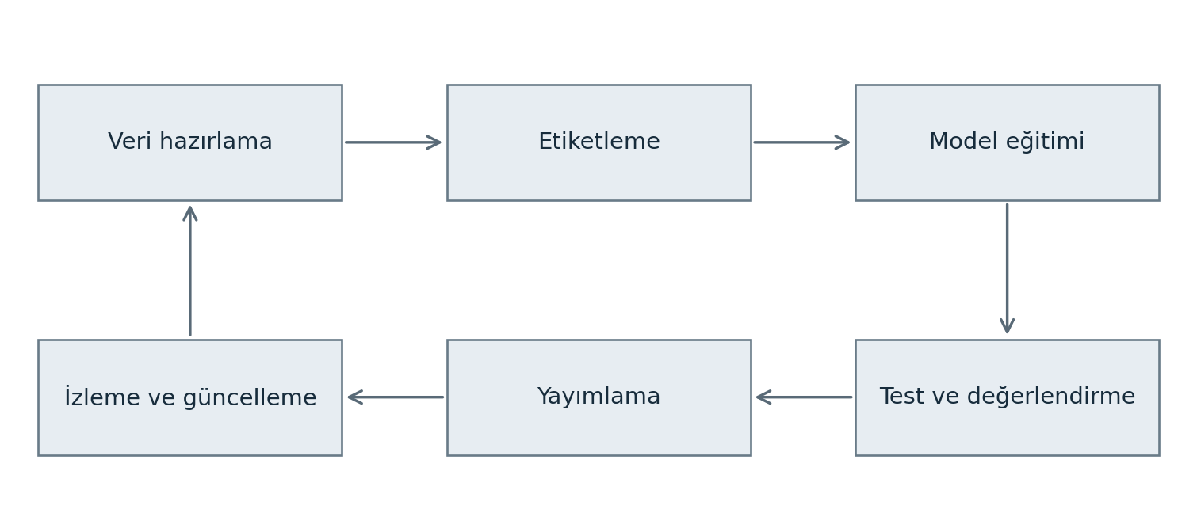
Şekil 8 Yapay zekâ modelinin geliştirilmesi ve kullanımda izlenmesi. Özgün MLOps şeması; EVREN ekran görüntüsü değildir. [10–12, 16]

EVREN platformunun doğrulanan işlevleri
EVREN, Savunma Sanayii Başkanlığı tarafından geliştirildiği belirtilen, yapay zekâ geliştirme süreçlerini destekleyen bir MLOps platformudur. İTÜ’nün 23 Haziran 2026 tarihli duyurusu, veri hazırlama ve etiketlemeden model eğitimi, test, yayımlama ve operasyonel kullanıma uzanan bir yapı tanımlar. Erciyes ve Hitit üniversitelerinin duyuruları da platformu benzer bir çerçevede açıklar. [10–12]
Kurumsal açıklamalar, platforma evren.ssyz.org.tr adresinden ve e Devlet kimlik doğrulamasıyla erişilebildiğini belirtir. Katkı temelli kredi modeli de duyurulan unsurlar arasındadır: veri kümesi yükleme ve etiketleme gibi katkılarla elde edilen kredilerin hesaplama kaynaklarında kullanılabildiği anlatılır. Bunlar duyurulmuş özelliklerdir; burada kullanıcı hesabı üzerinden gerçekleştirilmiş işlemlerin sonuçları olarak sunulmamaktadır. [10–12]
EVREN’i tek bir yerli dil modeliyle özdeşleştirmek, platform ile model arasındaki farkı siler. Platform, farklı veri ve model çalışmalarının yürütülebildiği ortamdır. Model ise belirli girdilerden çıktı üretmek için eğitilmiş matematiksel yapıdır. Türkiye merkezli bir altyapıda çalışılması, kullanılan her model mimarisinin, veri kaynağının veya yazılım bileşeninin yalnızca Türkiye’de geliştirildiğini tek başına kanıtlamaz.
Tarihsel karşılaştırmada EVREN, bir hesap yönteminin kendisinden çok araştırma yapma koşullarını bir araya getiren altyapı örneği olarak değerlendirilebilir. Semerkant gözlem çevresinde araç ve uzmanlara erişimin önem taşımasıyla günümüzde veri, hesaplama kaynağı ve teknik bilgiye erişimin önem taşıması arasında kavramsal bir benzerlik vardır. İki kurum arasında doğrudan tarihsel devamlılık bulunduğu sonucuna varılmaz.
Kullanım ücretleri, kampanyalar, model listeleri ve erişim koşulları zaman içinde değişebilir. Haziran duyurusundaki süreli promosyon bilgisi güncel bir hak olarak yorumlanmamalıdır. Bu raporun değerlendirmesi platformun duyurulmuş geliştirme işlevleriyle sınırlıdır; güncel hizmet koşulları kullanılacağı tarihte yeniden kontrol edilmelidir.

Eğitim günlük yaşam ve toplumsal etkiler
Başvuru metni EVREN’in bilgiye erişim, öğrenme ve günlük yaşam üzerindeki etkilerinin incelenmesini ister. Doküman incelemesi, hangi etkilerin mümkün olabileceğini ve kurumların hangi yararları hedeflediğini açıklayabilir. Gerçek etkinin büyüklüğünü göstermek için ise kullanım verisi, kullanıcı görüşmeleri veya uygun bir değerlendirme tasarımı gerekir. Bu nedenle aşağıdaki değerlendirmeler olası katkılar ve araştırılması gereken koşullar olarak okunmalıdır.
Eğitimde ortak hesaplama kaynaklarına erişim, donanım imkânı sınırlı araştırmacıların ve öğrencilerin proje geliştirmesine yardımcı olabilir. İTÜ duyurusu da bu erişim amacını vurgular. Ancak platforma erişebilmek, öğrencinin otomatik olarak daha iyi öğrendiğini göstermez. Öğrenme; görev tasarımı, öğretmen desteği, önceki bilgi ve geri bildirim gibi etkenlerle birlikte değerlendirilmelidir. [10]
Günlük yaşam bakımından doğrudan platform kullanıcıları ile platform üzerinde geliştirilen uygulamalardan yararlanan kişiler ayrılmalıdır. Bir araştırmacı model eğitebilir; daha sonra bu model belge düzenleme veya görüntü sınıflandırma gibi bir hizmetin parçası olabilir. Bu örnekler olası kullanım alanlarıdır. EVREN üzerinde bunların tümünün hazır birer tüketici uygulaması olarak bulunduğu iddia edilmemektedir.
UNESCO’nun yapay zekâ etiği tavsiyesi, insan hakları, adalet, şeffaflık ve insan gözetimi üzerinde durur. NIST’in risk çerçevesi ise güvenilirlik ve risklerin sistemin yaşam döngüsü içinde ele alınmasını destekler. Bu kaynaklar, teknik başarının yanında kime yarar sağlandığı, kimin dışarıda kalabildiği ve yanlış çıktının nasıl düzeltildiği sorularını sormaya temel oluşturur. [17–18]
Bu projeye özgü bir değerlendirmede kişisel verilerin korunması, Türkçe çıktıların doğruluğu, erişilebilirlik ve hatalı tarih bilgisinin yayılması incelenebilir. Öğrenci verisi kullanılıyorsa kişisel bilgi içermeyen örnekler seçilmelidir. Yalnızca altyapının bulunduğu yere bakarak tam güvenlik sonucu çıkarılamaz; erişim yetkileri ve veri yönetimi de önem taşır. Beklenen eğitimsel katkı, teknolojiyi kullanma hevesini kaynak sorgulama alışkanlığıyla birlikte geliştirmektir.

Karşılaştırmalı bulgular
İncelenen belgeler, farklı dönemlerde bilim üretiminin açık yöntem, güvenilir veri ve paylaşılabilir açıklamalar gerektirdiğini göstermektedir. Bu sonuç, aynı teknolojinin yüzyıllar boyunca değişmeden sürdüğü anlamına gelmez. Tarihsel belgelerin anlattığı katkı ile raporda kurulan kavramsal benzerlik aşağıdaki matriste ayrı tutulmuştur.
Örnek | Belgelere dayalı katkı | Güncel kavramla ilişki
Hârizmî [1] | Hesap ve cebirin sistemli anlatımı | İşlem tarifleri ve matematiksel modelleme
Bîrûnî [2] | Gözlem ve hesapla bilgi üretimi | Veri kaynağı ve ölçüm niteliği
İbnü’l Heysem [3] | Optikte matematik ve deney ilişkisi | Sınama ve iddia doğrulama
Cezerî [4–5] | Mekanik düzeneklerin açıklanması | Otomasyon ve sistem tasarımı
Semerkant çevresi [6–9] | Gözlem hesap ve öğretim çevresi | Ortak kaynaklar ve uzmanlık
EVREN [10–12] | Duyurulan uçtan uca model geliştirme ortamı | Veri ve hesaplama altyapısı

Tablodaki son sütun bu raporda yapılan kavramsal yorumdur. Örneğin İbnü’l Heysem’in deney yaklaşımını modern model testleriyle birlikte düşünmek öğretici olabilir; fakat bunun doğrudan bir tarihsel aktarım olduğunu söylemek için alıntı, çeviri veya belgelenmiş etkileşim gibi ek kanıtlar gerekir.
Belge taramasında en güçlü ayrım, “katkı”, “benzerlik” ve “beklenen etki” arasında ortaya çıkmıştır. Katkı bir eserin içeriğiyle; benzerlik araştırmacının açık gerekçesiyle; etki ise uygun gözlem verileriyle desteklenir. Bu üç tür açıklamayı aynı kanıtla doğrulamaya çalışmak hatalı sonuçlar doğurabilir.

Sonuç ve araştırma sorularının yanıtları
Araştırmanın ilk sonucu, Türk İslam bilim çevrelerinin günümüz bilişim eğitiminde yalnızca biyografik bilgi olarak ele alınmaması gerektiğidir. Hârizmî’nin hesap ve cebir çalışmaları, Bîrûnî’nin ölçüm örnekleri, İbnü’l Heysem’in sınama yaklaşımı ve Cezerî’nin düzenekleri, yöntemlerin nasıl kurulduğunu tartışmak için somut malzeme sağlar. Öğrenciler bu örneklerle bilimsel bilginin açıklanabilir ve denetlenebilir olması gerektiğini öğrenebilir.
İkinci sonuç, tarihsel katkı ile çağdaş uygulama arasında kurulacak ilişkinin türünün açıkça yazılması gerektiğidir. Algoritma sözcüğünün Hârizmî’nin adıyla ilişkisi belgelenebilir bir dil ve bilgi aktarımı örneğidir. Cezerî’nin mekanik otomasyonu ile öğrenen modeller arasındaki benzerlik ise daha sınırlıdır. Her iki durumda da bir işlevin sistemleştirilmesi söz konusu olsa da çalışma ilkeleri ve teknik araçlar farklıdır.
Üçüncü sonuç, EVREN’in araştırma altyapısı olarak değerlendirilmesinin proje amacına daha uygun olduğudur. Kurumsal duyurular onu veri ve model geliştirme süreçlerinin bir araya getirildiği platform olarak tanımlar. Bu özellik, geçmişteki bilim merkezleriyle kaynaklara erişim ve iş birliği bakımından karşılaştırılabilir. Ancak EVREN’in toplumsal etkisinin gerçekleştiğini veya büyüklüğünü göstermek için duyurulardan farklı türde verilere ihtiyaç vardır.
Ana araştırma sorusuna verilen yanıt, hesap yöntemleri, matematiksel temsil, gözlemle sınama ve ortak çalışma ortamlarının dönemler arasında karşılaştırılabilir temalar olduğudur. Bu temalar, bilimsel miras ile modern bilişim arasında öğretici bağlar kurar. Modern yapay zekânın oluşumu ise farklı medeniyetlerin ve disiplinlerin ortak birikimiyle açıklanmalıdır. Tek kişiye veya tek bir tarihsel merkeze dayanan kesintisiz bir gelişim çizgisi bu belgelerle kurulamaz.
Başvuruda beklenen farkındalık artışı makul bir eğitim hedefidir. Bunun gerçekleştiği ancak öğrenci ürünleri, kaynak değerlendirme çalışmaları veya ön ve son görevlerle gözlenebilir. Dolayısıyla raporun ulaştığı sonuç kaynaklara dayalı tarihsel ve kavramsal değerlendirmedir; öğrenciler üzerindeki etki henüz ölçülmüş değildir. Sonraki aşamada öğrencilerin kendi kanıt kayıtları ve sunumları bu araştırmayı okul bağlamında geliştirebilir.

Bilim fuarında uygulanabilecek etkinlikler
Bu bölüm, araştırmanın okulda sunulmasına yardımcı olacak uygulama önerilerini içerir. Etkinlikler yapıldığında tarih, kullanılan materyaller ve gözlemler kaydedilmelidir. Önceden hazırlanmış bir sonuç yüzdesi veya öğrenme artışı verilmemiştir. Araştırma raporunu sunacak öğrencilerin temel görevi, örneklerin hangi iddiayı desteklediğini açıklamak ve sorulara kaynak göstererek cevap vermektir.
Birinci etkinlikte ziyaretçiye bir işlem yönergesi verilir ve yönergeyi izleyerek iki sayının ortak bölenini bulması istenir. Ardından eksik yazılmış bir adımın sonucu nasıl etkilediği tartışılır. Bu etkinlik algoritmanın açıklığıyla ilgilidir. Hârizmî’nin bütün algoritmaları bulduğu gibi bir sonuç çıkarılmamalıdır.
İkinci etkinlikte kareye tamamlama şekli karton parçalarla gösterilebilir. Ziyaretçi x², iki 5x parçası ve 25 alanlı köşenin birleşimini inceler. Sunumu yapan öğrenci, çizimin modern bir öğretim modeli olduğunu ve tarihî bir el yazmasının birebir kopyası olmadığını belirtir. Amaç, denklemin neden o biçimde dönüştürüldüğünü görünür kılmaktır.
Üçüncü etkinlikte Fil Saati görseli ile MLOps şeması yan yana sunulur. Ziyaretçiye “Hangisi önceden kurulmuş mekanik hareketi, hangisi veriye dayalı model geliştirmeyi anlatıyor?” sorusu yöneltilir. İki görselin aynı şeyin eski ve yeni sürümü olmadığını açıklamak, otomasyon ile öğrenme ayrımını öğretir.
Dördüncü etkinlik kaynak doğrulamadır. Bir tarihsel iddianın yanında ilgili kaynağın künyesi verilir. Ziyaretçiden kaynağın o iddiayı gerçekten destekleyip desteklemediğini incelemesi istenir. Görev sonunda “iddia, kanıt ve yorum” başlıklarıyla üç cümlelik kısa bir açıklama hazırlanabilir. Öğrencilerin isim veya iletişim bilgilerini toplamak bu etkinlikler için gerekli değildir.
Sunumun kapanışında şu araştırma sonucu kullanılabilir: Bilimsel mirası tanımak, geçmişteki başarıları sıralamanın yanında o bilgilerin nasıl üretildiğini ve sınandığını anlamayı gerektirir. Günümüz yapay zekâ araçlarını değerlendirmek için de aynı kaynak sorgulama alışkanlığına ihtiyaç vardır.

Ekler ve araştırma kayıt araçları
Belge inceleme formu, yeni kaynak eklendiğinde araştırmanın izlenebilirliğini korur. Her belge için ayrı kayıt tutulur. “İddia” bölümüne kaynağın gerçekten söylediği yazılır; öğrencinin kendi yorumu ayrı cümlede belirtilir. Belgedeki bir bilginin başka bir sitede tekrar edilmesi bağımsız doğrulama olarak otomatik sayılmaz.
Kayıt alanı | Doldurulacak bilgi
Belge kimliği | Örneğin B01 ve tarih
Künye | Yazar veya kurum, başlık, yayın tarihi
Erişim | URL ve erişim tarihi
Desteklenen iddia | Kontrol edilen tek bir açık önerme
Kanıt yeri | Sayfa, bölüm veya paragraf
Tema | İşlem, temsil, sınama, otomasyon veya altyapı
Sınır | Kaynağın göstermediği veya belirsiz bıraktığı nokta

Değerlendirme için önerilen kısa görevler
1. Bir algoritmayı yapay zekâdan ayıran özelliği bir örnekle açıklayınız.
2. Hârizmî ile algoritma sözcüğü arasındaki ilişkiyi kaynak göstererek yazınız.
3. Cezerî’nin bir düzeneğinin neden kendiliğinden makine öğrenmesi sayılmadığını açıklayınız.
4. EVREN platformu ile bir yapay zekâ modeli arasındaki farkı belirtiniz.
5. Tarihsel bir bilgi veren model cevabını nasıl doğrulayacağınızı yazınız.
Önerilen puanlama: Her görevde kavram doğruluğu için 0–2, gerekçeli örnek veya kaynak kullanımı için 0–2 puan verilebilir. Toplam 20 puanlık bu araç standartlaştırılmış bir ölçek değildir. Uygulanırsa aynı ölçütler bütün öğrenci ürünlerine kullanılmalı; yalnızca aynı cevabı ezberleme olasılığı ve küçük grup sınırlılığı değerlendirmede belirtilmelidir.

Kaynakça
Metindeki köşeli parantezler aşağıdaki numaralara karşılık gelir. Çevrimiçi kaynaklara erişim tarihi 3 Kasım 2026’dır. Tarihî kişi ve eser adları, erişimi kolaylaştırmak amacıyla kaynakların kullandığı farklı yazılışlarla da verilmiştir.
[1] O’Connor J J ve Robertson E F. Abu Ja’far Muhammad ibn Musa Al Khwarizmi. MacTutor History of Mathematics University of St Andrews.
https://mathshistory.st-andrews.ac.uk/Biographies/Al-Khwarizmi/
[2] O’Connor J J ve Robertson E F. Abu Arrayhan Muhammad ibn Ahmad al Biruni. MacTutor University of St Andrews.
https://mathshistory.st-andrews.ac.uk/Biographies/Al-Biruni/
[3] Ansari S M R. Ibn al Haytham’s scientific method. UNESCO 14 Mayıs 2018 güncelleme 3 Mayıs 2023.
https://www.unesco.org/en/articles/ibn-al-haythams-scientific-method
[4] Smithsonian Institution. Folio from an Automata by al Jazari. National Museum of Asian Art eser kaydı S1986.108.
https://www.si.edu/object/fsg_S1986.108
[5] The Metropolitan Museum of Art. The Elephant Clock. 1315 tarihli eser kaydı envanter 57.51.23 nesne 451402.
https://www.metmuseum.org/art/collection/search/451402
[6] O’Connor J J ve Robertson E F. Ulugh Beg. MacTutor University of St Andrews.
https://mathshistory.st-andrews.ac.uk/Biographies/Ulugh_Beg/
[7] McGill University RASI. Ulugh Beg. Biographical Encyclopedia of Astronomers çevrimiçi uzman biyografisi.
https://www.islamsci.mcgill.ca/RASI/BEA/Ulugh_Beg_BEA.htm
[8] O’Connor J J ve Robertson E F. Ghiyath al Din Jamshid Mas’ud al Kashi. MacTutor University of St Andrews.
https://mathshistory.st-andrews.ac.uk/Biographies/Al-Kashi/
[9] O’Connor J J ve Robertson E F. Ala al Din Ali ibn Muhammed Ali Qushji. MacTutor University of St Andrews.
https://mathshistory.st-andrews.ac.uk/Biographies/Qushji/

Kaynakça ve görsel açıklamaları
[10] İstanbul Teknik Üniversitesi ODAK. EVREN Platformu. 23 Haziran 2026 kurumsal duyuru.
https://odak.itu.edu.tr/duyurular/2026/06/23/evren-platformu
[11] Erciyes Üniversitesi Fen Bilimleri Enstitüsü. EVREN isimli uçtan uca bir MLOps platformu. Kurumsal duyuru.
https://fbe.erciyes.edu.tr/tr/haber-detay/evren-isimli-uctan-uca-bir-mlops-platformu
[12] Hitit Üniversitesi Bilgi İşlem Daire Başkanlığı. EVREN Yapay Zekâ Platformu. Kurumsal duyuru.
https://hitit.edu.tr/tr/bidb/evren-yapay-zek-platformu
[13] Computer History Museum. A Brief History. The Babbage Engine çevrimiçi sergisi.
https://www.computerhistory.org/babbage/history/
[14] Turing A M. Computing Machinery and Intelligence. Mind 59 sayı 236 1950 sayfa 433–460 DOI 10.1093/mind/LIX.236.433; arşiv kaydı AMT B 9.
https://turingarchive.kings.cam.ac.uk/computing-machinery-and-intelligence
[15] McCarthy J Minsky M L Rochester N ve Shannon C E. A Proposal for the Dartmouth Summer Research Project on Artificial Intelligence. 31 Ağustos 1955 Stanford çevrimiçi metni.
https://www-formal.stanford.edu/jmc/history/dartmouth/dartmouth.html
[16] Bergmann D. What is machine learning. IBM Think 18 Ağustos 2025 güncelleme 2 Ekim 2026.
https://www.ibm.com/think/topics/machine-learning
[17] UNESCO. Recommendation on the Ethics of Artificial Intelligence. 23 Kasım 2021 kabul edilen tavsiye metni.
https://www.unesco.org/en/legal-affairs/recommendation-ethics-artificial-intelligence
[18] National Institute of Standards and Technology. AI Risk Management Framework. AI RMF 1.0 2023 ve kurumsal çerçeve sayfası.
https://www.nist.gov/itl/ai-risk-management-framework
[19] Awwad D ve Ybarra J E. This Month in Astronomical History December 2020. American Astronomical Society 21 Aralık 2020.
https://aas.org/posts/news/2020/12/month-astronomical-history-december-2020

Görsel kaynakları
Şekil 5, The Metropolitan Museum of Art koleksiyonundaki 451402 numaralı eserin kamu malı görselidir. Görsel adresi https://images.metmuseum.org/CRDImages/is/web-large/DP234075.jpg. Diğer şemalar bu rapor için özgün olarak hazırlanmıştır. Tarihsel portre veya gerçek uygulama ekranı gibi sunulmamıştır. Kapaktaki çizgi, Şekil 2 ile aynı görseldir.

